

João Pedro é um estudante Universitário e tem 22 anos de idade. Apesar do curso ser muito exigante ele consegue sempre tempo para ocupar os seus tempos livres com os treinos e jogos de futebol. Gosta também de ver séries e filmes de ficção científica e adora ouvir música sempre que pode. O João utiliza a versão paga do Sptotify porque não prescinde das funcionalidades que esta lhe proporciona. É dessa forma que está sempre informado acerca dos seus artistas favoritos.

**Activity Scenario - João Pedro**

Na viagem de metro da universidade para casa o João ouviu uma música nova que nunca tinha ouvido. Quando chegou a casa autenticou-se no seu Spotify e pesquisou por essa música específica. Depois de a encontrar e de a começar a ouvir foi vendo mais informações acerca da banda. Gostou tanto que partilhou essa música com a sua rede de amigos e foi procurar na página da banda datas dos próximos concertos e se algum aconteceria perto de si. Comprou ainda uma t-shirt a partir da página da banda.



O Gonçalo tem 26 anos, é um cantor de RAP português medianamente famoso. Vai lançar um novo álbum em 2022 e pretende usar o Spotify como principal meio para divulgar a sua música. Realiza concertos com a sua banda e gostaria de encontrar melhores formas de divulgá-los.

**Activity Scenario - Gonçalo**

O novo álbum de Gonçalo é lançado em Janeiro. Seus ouvintes, enquanto escutam as novas músicas, veem os anúncios dos próximos concertos que Gonçalo vai realizar na região no mês seguinte.

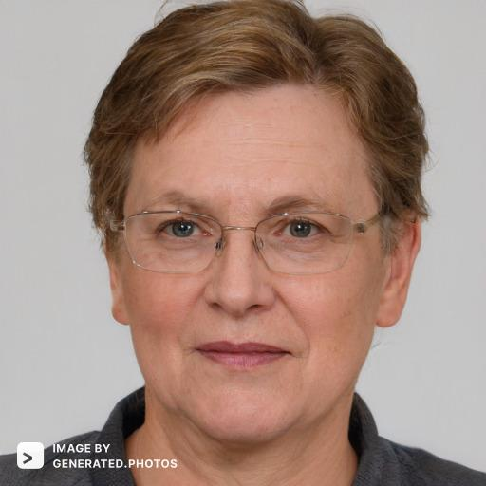

Marta Calado tem 57 anos e dois filhos, o Carlos, de 20 anos, e o Tiago, de 26. A Marta e os seus filhos usufruem de uma subscrição do Spotify inserida num plano familiar. Esta aquisição foi motivada pelo Carlos que, sabendo que a sua mãe é uma enorme fã de Tony Carreira, a incentivou a adquirir esta subscrição de forma a que ela pudesse ouvir o seu artista favorito em qualquer lado. Apesar de a Marta estar satisfeita com esta possibilidade, ela não perde uma oportunidade para o ouvir ao vivo sempre que possível.

António Mendes tem 32 anos e é um membro bastante participativo em vários fóruns e comunidades online relacionados com diversos géneros musicais, frequentemente partilhando a sua opinião sobre